Рис.1
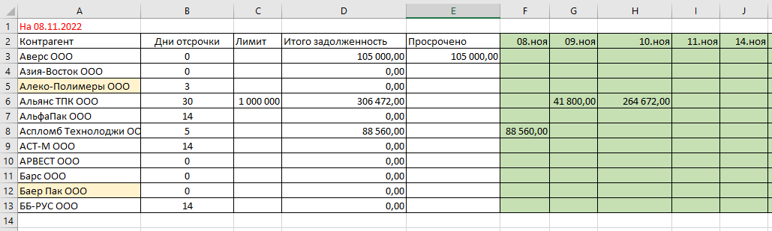
Нужен отчет, который выводит КРЕДИТОРСКУЮ (перед поставщиками) задолженность по срокам долга, с глубиной 15 календарных дней вперед от даты формирования.
Принцип работы отчета:
В отчет должны выводиться данные по контрагентам, с видом договора «С поставщиком», по этому договору зафиксированы проведенные документы Поступление ТМЦ.
В договоре должны быть установлены реквизиты:
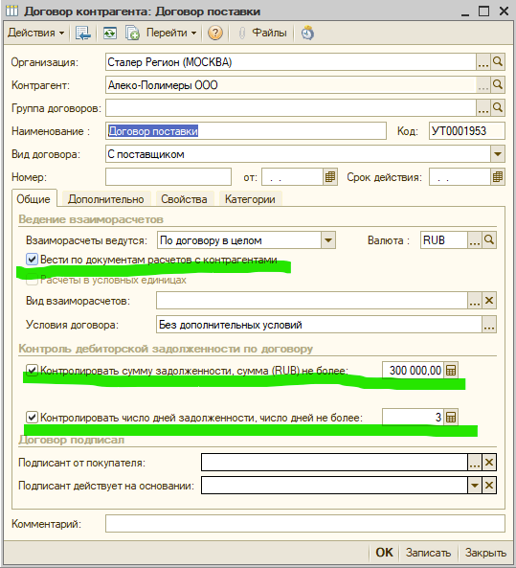 Рис.2

Правило заполнения данных в отчете:
На рис.1 в колонке «В» - выводить значение реквизита «Контролировать число дней задолженности» договора контрагента.
На рис.1 в колонке «С» - выводить значение реквизита «Контролировать сумму задолженности, не более» договора контрагента.
На рис.1 в колонке «D» - общая задолженность перед контрагентом.
На рис.1 в колонке «E» - просроченная задолженность перед контрагентом, - определяется исходя из даты документа Поступление ТМЦ, значения реквизита «Контролировать число дней задолженности, не более» и факта оплаты документа.
На рис.1 в колонках «F,G,H….» - расшифровка задолженности на 15 дней вперед.

На основании Проведенного поступления, к которому не привязана оплата, нужно выводить долги по дням их образования.
Например, строка 1 – Поставщик Аверс ООО, в колонке D – общая задолженность перед ним.
В колонке Е – Задолженность по Поступлениям ТМЦ, которые были оформлены до 08.11.22 и по которым не было оплаты. Поскольку дней отсрочки у Аверса = 0, то эти долги по Поступлениям сразу попадают в просроченную задолженность.
На примере строки 6, поставщик Альянс ТПК ООО:
Видим, что дней отсрочки 30, есть задолженность по поступлениям в размере 306 472,00, из которых первое Поступление было 09.11 минус 30дней назад, второе поступление было 10.11 минус 30дней назад.
Необходимы отборы в отчете:
- По организации.
- По Контрагенту.
- Если возможно, сделать глубину анализа (15 календарных дней) переменную, на форме отчета.

